RUBRIKA: CESTOVÁNÍ
TIPY NA TRIPY
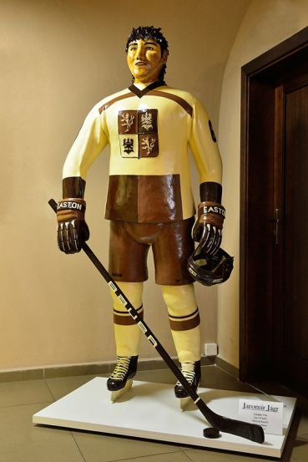
Ahoj cestovatelé! Venku máme krásné počasí a tak se jistě těšíte na náš další výlet. Předtím než navštívíme malebné vesničky, rybníky, zajímavé hrady, zámky a krásná města Jihočeského kraje tak si cestou uděláme zastávku v historickém městě Tábor, kde mám pro Vás mnoho zajímavých tipů. Město Tábor bylo založeno husity v roce 1420. Odtud husité pod vedením Jana Žižky a Prokopa Holého vedli své vítězné husitské výpravy. A proto se hlavní náměstí jmenuje Žižkovo . Na náměstí stojí na památku Jana Žižky jeho socha, u které jsem se musela samozřejmě vyfotit a předpokládám, že Vám došlo proč . Z historických památek doporučuji navštívit přímo na náměstí pod budovou staré Radnice středověké podzemí, což jsou sklepy z 15. a 16. století v hloubce až 16ti metrů. Délka trasy s komentovanou prohlídkou je 500 m dlouhá. Celková délka podzemí je prý až 14 km. Kromě uchovávání potravin a nápojů (teplota je zde po celý rok okolo 10ti stupňů) sloužily sklepy i jako útočiště před nepřítelem a požáry. A pokud Vám nevadí zůstat ještě chvíli ve tmě, tak se můžete jít bát do Strašidelného podzemí, které se nachází kousek od náměstí ve středověkých chodbách 500 let starého domu. Upozorňuju, že prohlídka těchto chodeb je strašidelná a tajemná a je spíše pro větší děti.
Mlsouni můžou po strašidelném zážitku pro zlepšení nálady zavítat do Muzea čokolády a marcipánu. Dozvíte se zde hodně zajímavého o historii čokolády a její výrobě. Budete se divit, co všechno se dá z čokolády a marcipánu vyrobit. Třeba socha Jaromíra Jágra v životní velikosti ;-), model města Tábor, panenky v nádherných marcipánových šatech a mnoho dalších krásných výtvorů. V čokoládové dílně si pak můžete odlévat čokoládu nebo si zkusit vytvořit něco pěkného z marcipánu. Návštěvu muzea doporučuji zakončit v obchodě nákupem čokoládových dobrot! Ať máte něco pěkného na památku na město Tábor. Aspoň na chvíli …
Čokoládový Jaromír Jágr
V Táboře jsou zajímavá místa kousek od sebe, tak pokud budete mít ještě chvilku čas a budete na výletě s dětmi, tak v historickém centru města na Špitálském náměstí se nachází muzeum stavebnice LEGO. Zajímavé je, že všechny exponáty jsou sbírkou jen jedné sběratelky. Celá expozice je rozdělena dle jednotlivých druhů Lega, např. LEGO Architecture, LEGO Technic, LEGO Ideas a opět můžete žasnout, stejně, jako v muzeu čokolády, co vše se dá z této stavebnice sestavit. Jde zde také hodně modelů, které patří mezi evropské, ale i světové rarity této oblíbené hračky dětí, ale i dospělých. Dětem můžete na závěr udělat radost v obchodě nákupem nějaké lego stavebnice, která jim na rozdíl od čokolády určitě nějakou dobu vydrží .

Hýlačka
Až se budete chtít nadýchat po všech vnitřních prohlídkách čerstvého vzduchu, tak navrhuji procházku u vodní nádrže Jordán. Tato nádrž vznikla v roce 1492 (to už se na druhé straně zeměkoule objevovali úplně jiné věci ;-) a je nejstarší přehradní nádrží ve střední Evropě. Nádrž slouží jako zásobárna vody, ale také ke koupání, procházkám a rybářům. Okolo nádrže jsou dětská a sportovní hřiště, stánky s občerstvením a půjčovny lodiček.
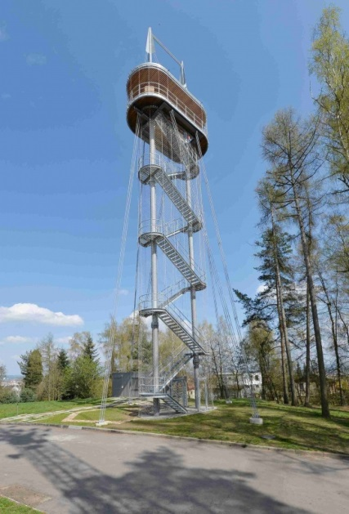
Při našich toulkách vždy vyhledáváme rozhledny v navštíveném místě a tak nemůžeme vynechat krásnou rozhlednu s ocelovou konstrukcí která se nachází 3 km od Tábora na kopci jménem Hýlačka. Z rozhledny stejného jména, jako je kopec si můžete na závěr Vašeho výletu prohlédnout město Tábor a nádhernou krajinu v jeho okolí. Zajímavostí rozhledny je, že novou ocelovou rozhlednu z roku 2015,postavili místo původní dřevěné rozhledny z roku 1920, která v roce 2012 na Silvestra celá shořela . Příčina požáru je dodnes neznámá. Na novou rozhlednu byla uspořádáná veřejná sbírka a lidé si mohli také koupit schod na rozhlednu. Štítky s jejich jmény jsou na všech 136 schodech od vstupu až na vrchol rozhledny.
Myslím, že návštěva Tábora byla nabitá zážitky a odpočinout od města se vydáme příště do již slibovaných Jižních Čech.
Autorka: Žaneta Žižková, 8.B

